 | TISKOVÁ ZPRÁVA

Česká obchodní inspekce zajistila ve druhém čtvrtletí 4 621 kusů padělků v cenách originálů za více než 14 milionů korun
(Praha, 6. září 2024) Česká obchodní inspekce se i v průběhu druhého čtvrtletí zaměřila na kontroly dodržování zákazu nabídky, prodeje a skladování výrobků porušujících některá práva duševního vlastnictví a dodržování povinností, vyplývajících z dalších právních předpisů v dozorové kompetenci ČOI. Uskutečnila 175 kontrol, z toho porušení zákazu nabízení, prodeje a skladování výrobků, porušujících některá práva duševního vlastnictví, zjistila v 59 kontrolách (33,71 %).
Do akce, zaměřené na kontrolu dodržování ust. § 8 zákona č. 634/1992 Sb., o ochraně spotřebitele, byly zapojeny všechny regionální inspektoráty ČOI, 5 kontrol bylo realizováno ve spolupráci s živnostenským úřadem. V období od 1. 4. 2024 do 30. 6. 2024 bylo v rámci kontrolní akce provedeno celkem 175 kontrol a u 119 kontrol bylo zjištěno porušení právních předpisů. To představuje 68,00 % z celkového počtu kontrol. Z toho u 59 kontrol bylo zaznamenáno porušení zákazu nabízení za účelem prodeje, prodeje a skladování výrobků porušujících některá práva duševního vlastnictví, což v procentuálním vyjádření představuje 33,71 % z celkového počtu kontrol.
Kontrolovanými subjekty byly podnikající fyzické nebo právnické osoby, vyvíjející obchodní aktivity v oblasti nabídky a prodeje výrobků směrem ke spotřebiteli. Podle metody prodeje bylo ve sledovaném období nejvíce porušení zjištěno v maloobchodních prodejnách, kde bylo zjištěno porušení právních předpisů u 73 kontrol, v malých obchodech (u 63 kontrol) v tržnicích (u 18 kontrol) a prostřednictvím elektronického obchodu (u 4 kontrol). V naprosté většině se jednalo o porušení některého z ustanovení zákona o ochraně spotřebitele. Ve sledovaném období bylo zajištěno a uloženo mimo dosah kontrolovaných osob celkem 4 621 ks výrobků, což v hodnotě vyčíslené v cenách originálů představuje částku 14 091 279 Kč. Zajištěné výrobky byly v souladu s § 7b zákona č. 64/1986 Sb., o České obchodní inspekci, uloženy mimo dosah kontrolovaných osob. Výrobky, u nichž bude pravomocně rozhodnuto o jejich propadnutí nebo zabrání, budou následně zničeny nebo využity k humanitárním účelům.
Ve sledovaném období byla realizována větší kontrolní akce na hraničním přechodu Hatě, kde byly zajištěny výrobky v hodnotě originálů za 4 688 000 korun, a další na tržnici v Hřensku se zajištěnými výrobky v hodnotě originálů za 2 759 000 korun. V důsledku porušení právních předpisů, zjištěných v souvislosti s kontrolní akcí v období od 1. 4. do 30. 6. 2024, nabylo právní moci celkem 106 pokut v hodnotě 1 743 000 Kč. Přímo v souvislosti s porušením § 8 zákona o ochraně spotřebitele ve sledovaném období nabylo právní moci 53 těchto pokut v celkové výši 1 436 000 Kč.
Z hlediska sortimentu patřilo nejvíce zajištěných výrobků do skupiny textilních výrobků.
Podíl sortimentních skupin na celkovém objemu zajištěných výrobků porušujících některá práva duševního vlastnictví
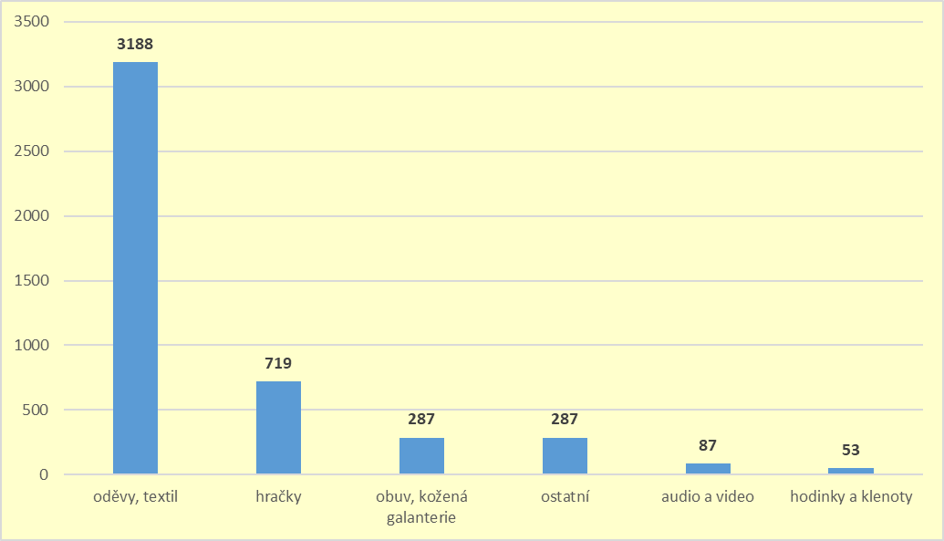
Podíl vybraných ochranných známek v celkovém objemu zajištěných výrobků. Ochranné známky, které výčet neobsahuje, se vyskytovaly v nižším počtu výrobků než 50 ks.




